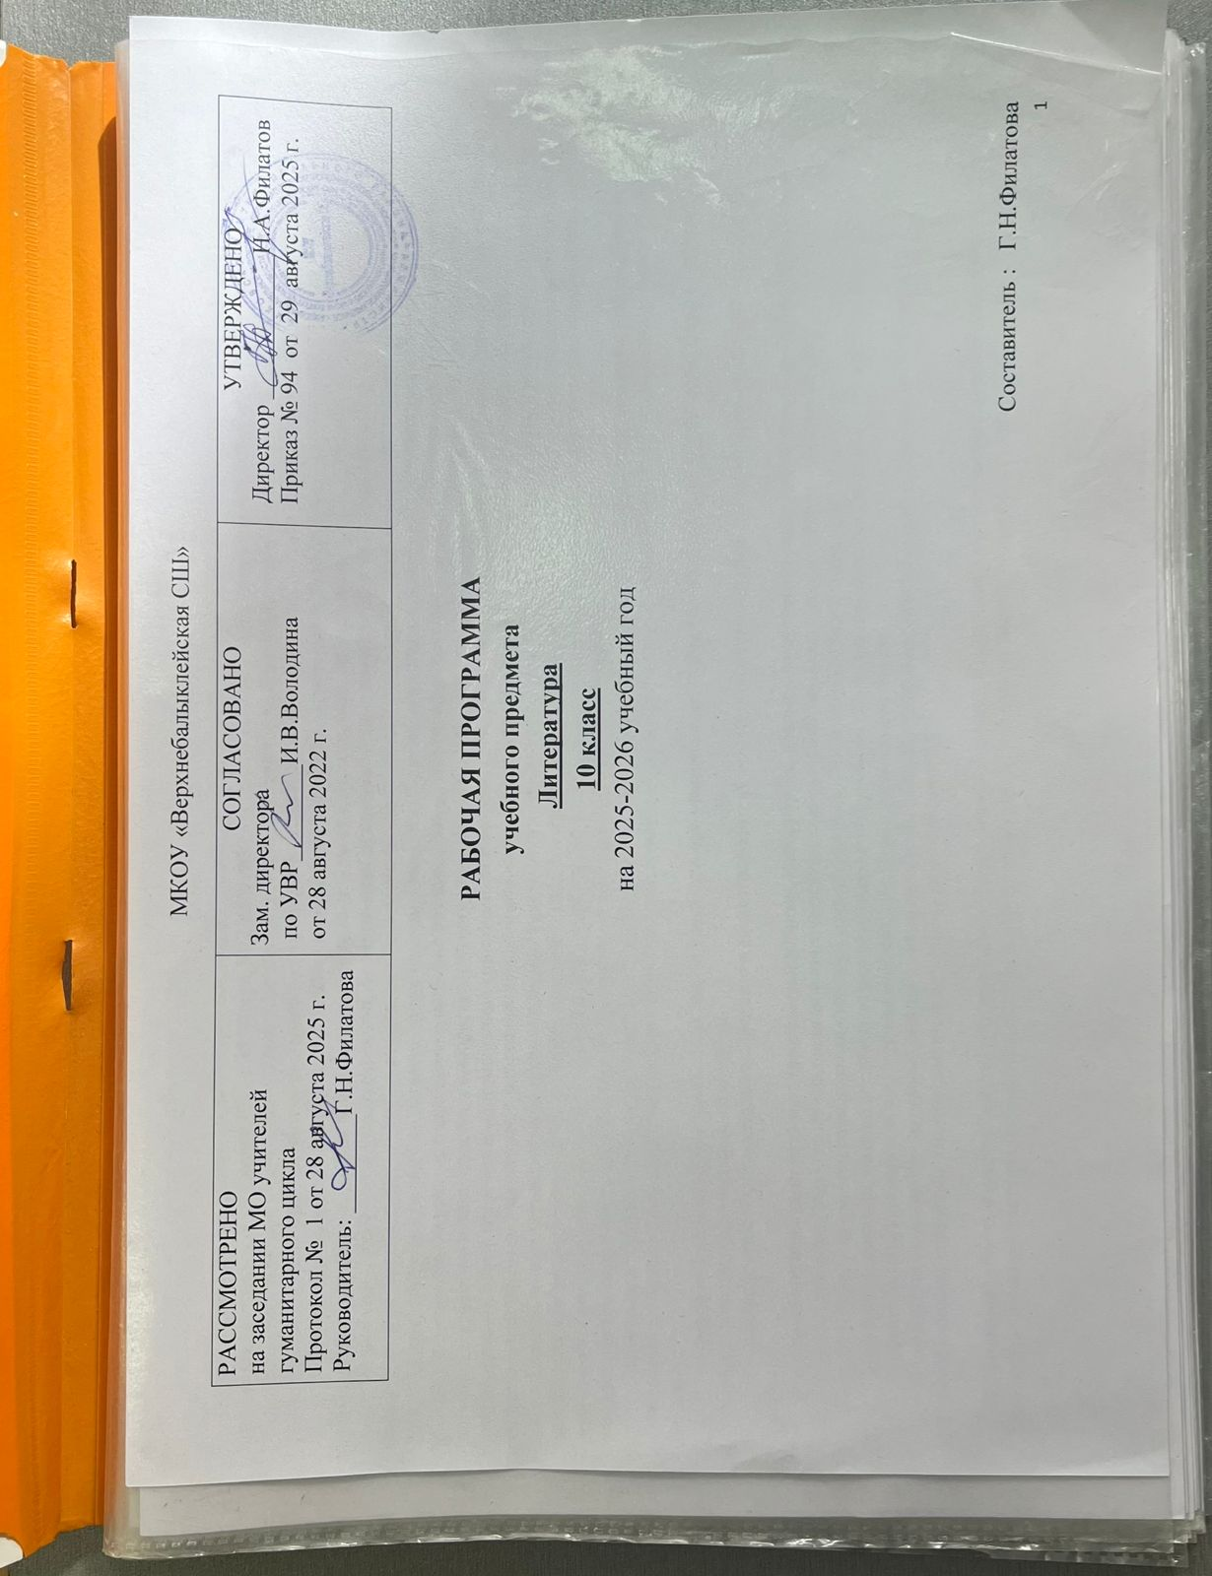
Планируемые результаты освоения учебного материала по литературе
Личностные результаты.
воспитание российской гражданской идентичности: патриотизма, любви и уважения к Отечеству, чувства гордости за свою родину, прошлое и настоящее многонационального народа России, осознание своей этнической принадлежности, знание истории, языка, культуры своего народа, своего края, основ культурного наследия народов России и человечества, усвоение гуманистических, демократических и традиционных ценностей многонационального российского общества, воспитание чувства ответственности и долга перед родиной;
формирование ответственного отношения к учению, готовности и способности учащихся к саморазвитию и самообразованию на основе мотивации к обучению и познанию;
формирование целостного мировоззрения, соответствующего современному уровню развития науки и общественной практики, учитывающего социальное, культурное, языковое, духовное многообразие современного мира;
формирование осознанного, уважительного и доброжелательного отношения к другому человеку, его мнению, мировоззрению, культуре, языку, вере, гражданской позиции, к истории, культуре, вере, традициям, языкам, ценностям народов России и мира, готовности и способности вести диалог с другими людьми и достигать с ними взаимопонимания;
осознание социальных норм, правил поведения, ролей и форм социальной жизни в группах и сообществах, участие в школьном самоуправлении;
развитие морального сознания и компетентности в решении моральных проблем на основе личностного выбора, формирование нравственных чувств и нравственного поведения, осознанного и ответственного отношения к своим поступкам;
формирование коммуникативной компетенции в общении и сотрудничестве со старшими, сверстниками, младшими в процессе образовательной, общественно полезной, учебно-исследовательской, творческой и других видов деятельности;
формирование основ экологической культуры на основе признания ценности жизни во всех её проявлениях и необходимости ответственного, бережного отношения к окружающей среде;
осознание значения семьи в жизни человека и общества, принятие ценности семейной жизни, уважительное и заботливое отношение ко всем членам семьи;
развитие эстетического сознания через освоение художественного наследия народов России и мира, творческой деятельности эстетического характера.
Метапредметные результаты.
умение самостоятельно определять цели своего обучения, ставить и формулировать для себя новые задачи в учебе и познавательной деятельности, развивать мотивы и интересы своей познавательной деятельности;
умение самостоятельно планировать пути достижения цели, в том числе альтернативные, осознанно выбирать наиболее эффективные пути решения образовательных задач;
умение соотносить свои действия с планируемыми результатами, осуществлять контроль своей деятельности в процессе достижения результата, определять способы действия в рамках предложенных условий, умение корректировать свои действия в соответствии с меняющимися условиями;
умение оценивать правильность выполнения учебной задачи, собственные возможности её решения;
владение основами самоконтроля, самооценки, принятия решений и осуществления осознанного выбора в учебной и познавательной деятельности;
умение определять понятия, создавать обобщения, устанавливать аналогии, классифицировать, самостоятельно выбирать основания и критерии для классификации, устанавливать причинно-следственные связи, строить логическое рассуждение, умозаключение (индуктивное, дедуктивное и по аналогии) и делать выводы;
умение создавать, применять и преобразовывать знаки и символы, модели, схемы для решения учебных и познавательных задач;
смысловое чтение;
умение организовывать учебное сотрудничество и совместную деятельность с учителем и сверстниками, работать индивидуально и в группе: находить общее решение и разрешать конфликты на основе согласования позиций и учета интересов, формулировать, аргументировать и отстаивать своё мнение;
умение осознанно использовать речевые средства в соответствии с задачей коммуникации, для выражения своих чувств, мыслей и потребностей, планирования и регуляции своей деятельности, владение устной и письменной речью;
формирование и развитие компетентности в области использования информационно-коммуникационных технологий.
Предметные результаты.
Программа предусматривает овладение знаниями и умениями, которые формируют культурного, подготовленного к самостоятельному общению с искусством слова читателя.
В результате изучения литературы на профильном уровне ученик должен знать/понимать:
- образную природу словесного искусства;
- содержание изученных литературных произведений;
- основные факты жизни и творчества писателей-классиков XIX в., этапы их творческой эволюции;
- основные закономерности историко-литературного процесса; сведения об отдельных периодах его развития; черты литературных направлений;
- основные теоретико-литературные понятия;
уметь:
- воспроизводить содержание литературного произведения;
- анализировать и интерпретировать литературное произведение, используя сведения по истории и теории литературы (тематика, проблематика, нравственный пафос, система образов, особенности композиции, художественного времени и пространства, изобразительно-выразительные средства языка, художественная деталь);
- анализировать эпизод (сцену) изученного произведения, объяснять его связь с проблематикой произведения;
- соотносить художественную литературу с фактами общественной жизни и культуры;
- раскрывать роль литературы в духовном и культурном развитии общества; раскрывать конкретно-историческое и общечеловеческое содержание изученных литературных произведений;
- связывать литературную классику со временем написания, с современностью и с традицией; выявлять «сквозные темы» и ключевые проблемы русской литературы;
- соотносить изучаемое произведение с литературным направлением эпохи; выделять черты литературных направлений и течений при анализе произведения;
- определять род и жанр литературного произведения;
- сопоставлять литературные произведения;
- выявлять авторскую позицию, характеризовать особенности стиля писателя;
- выразительно читать изученные произведения (или фрагменты), соблюдая нормы литературного произношения;
- аргументированно формулировать свое отношение к прочитанному произведению;
- писать рецензии на прочитанные произведения и сочинения различных жанров на литературные темы. использовать приобретенные знания и умения в практической деятельности и повседневной жизни для: создания связного текста (устного и письменного) на необходимую тему с учетом норм русского литературного языка;
- участия в диалоге или дискуссии;
- самостоятельного знакомства с явлениями художественной культуры и оценки их эстетической значимости;
- определения своего круга чтения и оценки литературных произведений.
МЕСТО УЧЕБНОГО ПРЕДМЕТА «ЛИТЕРАТУРА» В УЧЕБНОМ ПЛАНЕ
Рабочая программа составлена в соответствии с учебным планом МАОУСОШ№24 рассчитана: 175 часов в год (5 часов в неделю) в 10 классе гумнитарного профиля с углублённым уровнем изучения предмета.

№ п/п | Название раздела программы, тема, тема урока | Кол-во часов на раздел, тему
1 | Введение. Общая характеристика русской литературы ΧIΧ века. | 1
2 | Русская литература первой половины XIX века в контексте мировой литературы. | 1
3 | Поэтические предшественники А.С.Пушкина: Г.Р.Державин, В.А.Жуковский, К.Н.Батюшков. | 1
4-5 | Основные черты классицизма, сентиментализма, романтизма и их влияние на литературу 19 века | 2
 | Русская литература первой половины ΧIΧ века
 | А.С.Пушкин(15ч+1к/р+2чр.р.)
6 | А.С. Пушкин. Основные этапы творчества.  Детство, Лицей, Петербург. | 1
7-8 | ВПМ №1-2 «Созвучье слов живых»  Пушкин в годы южной и михайловской ссылок.(комплексный анализ стихотворений, чтение наизусть) | 2
9-10 | Историческая трагедия «Борис Годунов» | 2
11-12 | ВПМ №3-4 «Созвучье слов живых»  После ссылки, или середина жизни (1826-1830)  Болдинская осень (комплексный анализ стихотворений, чтение наизусть) | 2
13 | ВПМ №5 «Созвучье слов живых»  Философская лирика А.С.Пушкина. Тема жизни и смерти  (комплексный анализ стихотворений, чтение наизусть) | 1
14-15 | Вечные вопросы бытия в драматическом цикле А.С.Пушкина « Маленькие трагедии» | 2
16 | После Болдинской осени. Последние годы. | 1
17-18 | ВПМ №6-7 «Созвучье слов живых»  Петербургская повесть А.С.Пушкина «Медный всадник». Человек и история. | 2
19-20 | Социально-философские проблемы поэмы А.С.Пушкина «Медный всадник» | 2
21 | Контрольная работа №1 по творчеству А.С.Пушкина. | 1
22-23 | Россия в 1826-первой половине 1850-х годов: исторические события, общественная мысль, литература | 1
24-25 | Р.Р. Сочинение по творчеству А.С.Пушкина и анализ фрагмента текста в форме ЕГЭ | 2
 | М.Ю.Лермонтов(13ч+2р.р)
26 | М.Ю.Лермонтов: личность, судьба, этапы творческого пути | 1
27-28 | ВПМ №8-9 «Созвучье слов живых»  Темы и мотивы ранней лирики поэта. | 2
29-30 | «Маскарад» как романтическая драма. Конфликт героя со светским обществом | 2
31-32 | ВПМ №10-11 «Созвучье слов живых»  Эволюция поэтического языка М.Ю.Лермонтова. Молитва как жанр в лирике М.Ю.Лермонтова (комплексный анализ стихотворений, чтение наизусть) | 2
33 | ВПМ №12 «Созвучье слов живых»  Философские мотивы в лирике М.Ю.Лермонтова(1837-1841) | 1
34-35 | ВПМ №13-14 «Созвучье слов живых»  Тема жизни и смерти в лирике М.Ю.Лермонтова(комплексный анализ стихотворений, чтение наизусть) | 2
36 | Поэмы М.Ю.Лермонтова (обзор) | 1
37-38 | Р.Р. Контрольное сочинение по творчеству М.Ю.Лермонтова | 2
39-40 | ВПМ №15-16 «Созвучье слов живых»  Адресаты любовной лирики Лермонтова (проектно-исследовательская работа) | 2
 | Н.В.Гоголь(9ч+1к/р)
41-42 | Н.В. Гоголь. Жизнь и творчество. «Вечера на хуторе близ Диканьки» Сатирическое и эпико-драматическое начала в сборнике «Миргород» | 2
43 | «Петербургские повести» (1835-1842) | 1
44-45 | «Невский проспект». Образ Петербурга.  Обучение анализу эпизода | 2
46 | Правда и ложь, реальность и фантастика в повести «Невский проспект». | 1
47 | Н.В. Гоголь «Портрет». Место повести в сборнике «Петербургские повести». | 1
48 | Контрольная работа №2 по творчеству М.Ю.Лермонтова и Н.В.Гоголя | 1
49-50 | Маленький человек в русской литературе (проектно-исследовательская работа) | 2
 | Литература второй половины 19 века
51-52 | Россия во второй половине 19века: исторические события, общественная мысль, русская литература второй половины 19 века в контексте мировой культуры | 2
53 | Н.Г.Чернышевский. Жизнь, творчество, эстетические взгляды. | 1
54-55 | Н.Г.Чернышевский роман «Что делать?».  Структура и система образов романа (комплексный анализ текста) | 2
56-57 | ВПМ №17-18 «Созвучье слов живых»  Ф.И.Тютчев: жизнь, творчество, судьба. Единство мира и философия природы в лирике поэта (комплексный анализ стихотворений) | 2
58 | ВПМ №19 «Созвучье слов живых»  Человек и история в лирике Ф.И.Тютчева (чтение наизусть) | 1
59-60 | ВПМ №20-21 «Созвучье слов живых»  Любовная лирика Ф.И.Тютчева. Любовь как стихийная сила и «поединок роковой»(комплексный анализ стихотворений, чтение наизусть) | 2
61 | А.А.Фет: жизнь, творчество, судьба | 1
62-63 | ВПМ №22-23 «Созвучье слов живых»  Любовная лирика, импрессионизм поэзии А.А.Фета (чтение наизусть) | 2
64-65 | ВПМ №24-25 «Созвучье слов живых»  Философские тенденции в лирике Фета. Сходство и различие философской лирики Тютчева и Фета. (проектно-исследовательская работа) | 2
66-67 | ВПМ №26-27 «Созвучье слов живых»  А.К.Толстой. Своеобразие художественного мира поэзии .Романсы на стихи А.К.Толстого | 2
68 | Реализм как художественный метод и литературное направление | 1
69-70 | Реализм в Европе и Америке. Г.де Мопассан «Ожерелье».Г.Ибсен «Кукольный домик» | 2
 | И.А.Гончаров (6ч+1к/р+2р/рсоч)
71 | И.А. Гончаров. Жизнь и творчество. Место романа «Обломов» в трилогии. | 1
72-73 | Особенности композиции романа «Обломов». Его социальная и нравственная проблематика, «Сон Обломова».  Обломов – «коренной народный наш тип». Диалектика характера Обломова. Смысл его жизни и смерти. | 2
74-75 | «Обломов» как роман о любви.  Обломов и Штольц: смысл сопоставления (комплексный анализ текста) | 2
76 | «Что такое обломовщина?» Роман «Обломов» в оценке русской критики. | 1
77 | Контрольная работа №3 по творчеству И.А.Гончарова и Ф.И.Тютчева | 1
 | А.Н.Островский (8ч+1к/р)
78 | А.Н.Островский: судьба, личность, литературно-театральное творчество | 1
79-80 | Проектно- исследовательская работа(сочинение) по творчеству И.А.Гончарова | 2
81-82 | Драма «Гроза». История создания, система образов, приёмы раскрытия характеров героев. Своеобразие конфликта. Смысл названия. | 2
83 | Город Калинов и его обитатели. Изображение «жестоких нравов» «темного царства». | 1
84-85 | Любовь в пьесах А.Н. Островского «Гроза», «Снегурочка», «Бесприданница» | 2
86 | Протест Катерины против «темного царства». Сила или слабость Катерины. Нравственная проблематика пьесы. | 1
87 | Споры критиков вокруг драмы «Гроза». Подготовка к домашнему сочинению по пьесе Островского. | 1
 | Н.А.Некрасов(9ч+1к/соч)
88 | Н.А. Некрасов. Жизнь и творчество. Судьба народа как предмет лирических переживаний поэта. Образ разночинца-народолюбца в лирике Н.А. Некрасова | 1
89-90 | Контрольная работа №4 по творчеству А.Н. Островского и А.А.Фета в форме ЕГЭ | 2
91 | ВПМ №28 «Созвучье слов живых»  Тема любви в лирике Н.А. Некрасова (чтение наизусть) | 1
92-93 | «Кому на Руси жить хорошо»: замысел, история создания и композиция поэмы. Анализ «Пролога», глав «Поп», «Сельская ярмонка». | 2
94-95 | ВПМ №29-30 «Созвучье слов живых» Гражданская лирика в творчестве Н.А.Некрасова. Анализ стихотворения «Поэт и гражданин» (чтение наизусть) | 2
96-97 | Образы крестьян и помещиков в поэме «Кому на Руси жить хорошо».  Образы народных заступников. | 2
98 | ВПМ №31 «Созвучье слов живых»  Особенности языка поэмы. Фольклорное начало в поэме. (чтение наизусть) | 1
99-100 | Контрольное сочинение по творчеству Н.А.Некрасова. | 2
 | И.С.Тургенев(8ч+1к/р)
101 | И.С. Тургенев. Жизнь и творчество. «Записки охотника» и их место в русской литературе | 1
102 | И.С. Тургенев – создатель русского романа. История создания романа «Отцы и дети».
103 | Базаров-герой своего времени. Духовный конфликт героя | 1
104-105 | ВПМ №32-33 «Созвучье слов живых»  «Тургенев-поэт»- Проектно- исследовательская работа(рефераты, презентации) | 2
106 | Любовь в романе «Отцы и дети». | 1
107 | Анализ эпизода «Смерть Базарова». Смысл эпилога: мир без героя. | 1
108 | Споры в критике вокруг романа «Отцы и дети». Подготовка к домашнему сочинению | 1
109-110 | Контрольная работа№5 по творчеству И.С.Тургенева И Н.А.Некрасова в форме ЕГЭ | 2
 | Л.Н.Толстой(15ч+1к/с)
111 | Л.Н. Толстой. Жизнь и судьба. Этапы творческого пути. Духовные искания. | 1
112 | Народ и война в «Севастопольских рассказах» | 1
113 | Роман-эпопея «Война и мир»: история создания, особенности жанра, образ автора в романе | 1
114-115 | «Война и мир» как «Война и семья». Семья Ростовых и семья Болконских. Семья Курагиных и Друбецких. Защита проектов | 2
116-117 | Духовные искания Андрея Болконского и Пьера Безухова. | 2
118 | Женские образы в романе «Война и мир». Нравственно-психологический облик Наташи Ростовой, Марьи Болконской, Сони, Элен. | 1
119-120 | ВПМ №34-35 «Созвучье слов живых» Проблема истинного и ложного в романе «Война и мир». Художественные особенности романа. | 2
121 | «Мысль народная в эпопее» Тушин и Тимохин, Тихон Щербатый, Платон Каратаев. | 1
122 | Картины войны 1812года. Кутузов и Наполеон. | 1
123 | ВПМ №36 «Созвучье слов живых» Анализ эпизода из романа «Война и мир».  Описания природы и их связь с внешней и внутренней жизнью человека (чтение наизусть) | 1
124-125 | Нравственно-философское осмысление добра и зла, чести и бесчестия, величия и низости человека, долга, дружбы, товарищества( урок-семинар) | 2
126-127 | Р.Р. Контрольное сочинение по роману Л.Н.Толстого « Война и мир» | 2
 | Ф.М.Достоевский(12ч+1к/с)
128 | Ф.М. Достоевский. Жизнь и судьба. Этапы творческого пути. Идейные и эстетические взгляды | 1
129-130 | Проектно-исследовательская работа. Образ Петербурга в русской литературе. Петербург Достоевского.  Заочная экскурсия «Петербург «Преступления и наказания». Презентация | 2
131-132 | История создания романа «Преступление и наказание». «Униженные и оскорбленные» в романе. | 2
133 | Теория Раскольникова и жизнь. | 1
134-135 | Урок-суд «Кто он, Родион Раскольников?» (имитационная игра)  Двойники Раскольникова | 2
136 | Значение образа Сони Мармеладовой в романе «Преступление и наказание». | 1
137 | Композиционная роль эпилога в романе «Преступление и наказание». Полифонизм. | 1
138 | Р.Р. Контрольное сочинение по роману Ф.М.Достоевского | 1
139-140 | Проблемы и герои романа Ф.М.Достоевского «Идиот» | 2
 | М.Е.Салтыков-Щедрин(5ч)
141 | М.Е. Салтыков-Щедрин. Личность и творчество. Проблематика и поэтика сказок писателя-сатирика | 1
142-143 | Обзор романа «История одного города». Замысел, история создания, жанр и композиция романа.  Основной конфликт: власть и народ,образы градоначальников и глуповские «людишки» | 2
144-145 | ВПМ №37-38 «Созвучье слов живых» История в «Истории одного города»: реальное и фантастическое.  Сказки М.Е.Салтыкова-Щедрина. Прием гротеска, гиперболы | 2
 | Н.С.Лесков(5ч)
146-147 | Н.С. Лесков. Жизнь и творчество. Повесть «Очарованный странник»  Жизнь Ивана Флягина и его духовный мир. | 2
148 | Особенности жанра. Фольклорное начало в повествовании. | 1
149-150 | Катерина Кабанова и Катерина Измайлова (по пьесе Островского и рассказу Лескова «Леди Макбет Мценского уезда»). Сравнительная характеристика. Защита проектов | 2
151 | Россия в 1880-1890-е годы: исторические события, общественная мысль, литература | 1
152 | ВПМ №39 «Созвучье слов живых» Из литературы народов России (обзор)  Лирика Коста Хетагурова | 1
 | А.П.Чехов(13ч+1к/р)
153 | А.П. Чехов. Жизнь и творчество. Особенности рассказов 80-90-х годов. | 1
154-155 | ВПМ №40-41 «Созвучье слов живых» Проблематика и поэтика рассказов 90-х годов. «Дама с собачкой», «Черный монах» и др. | 2
156 | Душевная деградация человека в рассказе «Ионыч». | 1
157 | Особенности драматургии А.П. Чехова. | 1
158 | «Вишневый сад»: история создания, жанр, система образов. Тема разрушения дворянских гнезд. | 1
159-160 | Место вишнёвого сада в системе образов пьесы. Символический смысл названия. Психологизация ремарки ( урок-семинар) | 2
161-162 | Тема «футлярности» в творчестве А.П.Чехова | 2
163 | ВПМ №43 «Созвучье слов живых» «Пейзаж настроения» в творчестве А.П.Чехова. Комплексный анализ эпизода. | 1
164-165 | Анализ пьесы А.П.Чехова «Чайка». Театрализованное представление. | 2
166-167 | Контрольная работа №6 по творчеству А.П.Чехова | 2
168 | Нравственные уроки русской литературы 19 века | 1
169-170 | Итоговое контрольное сочинение | 2
171-172 | Контрольная работа№7 по теме «Литература II половины 19 века»  (Промежуточная аттестация) | 2
173 | Урок-путешествие «В мире литературы 19 века»  (список литературы на лето) | 1
174-175 | Защита итоговых проектов «Нравственные уроки русской литературы ΧIΧ века» | 2

